«Требования к велосипедам?»
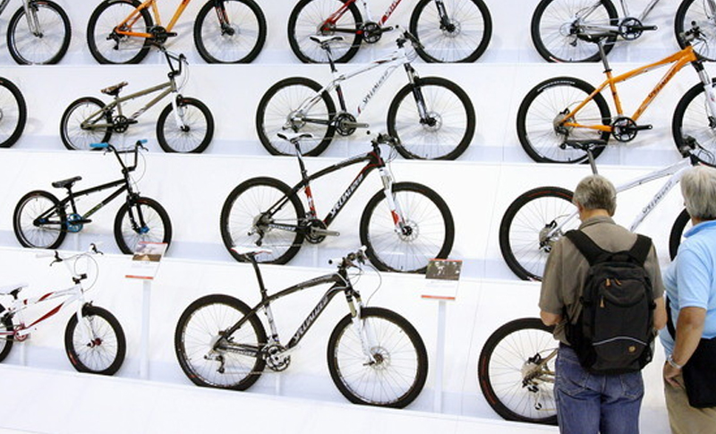
На дворе зима, но многие родители уже сейчас задумываются о приобретение «железного коня» своему ребёнку. Но какой должен быть велосипед, и какие требования к нему предъявляются, об этом сейчас поподробнее.
И так в соответствии с требованиями с ТР ТС 007/2011 со ст. 7 ТР ТС 007/2011 «О безопасности продукции, предназначенной для детей и подростков»:
- Велосипеды с цепной передачей должны быть оборудованы тормозной системой (тормозными системами). Не допускается набегание цепи на вершины зубьев звездочки и сбрасывание цепи. Велосипеды должны быть оснащены защитным устройством, закрывающим наружную поверхность касания цепи с ведущей звездочкой.
- Выступающие края деталей велосипедов, которые могут соприкасаться с телом пользователя в процессе езды, не должны быть острыми. Выступы, длина которых превышает 8 мм, должны быть закруглены. На верхней трубе рамы не должно быть выступов.
- Тормозная система должна работать без заеданий.
- В велосипедах с ручным тормозом для детей дошкольного возраста сила торможения должна составлять не менее 50 Н при приложении на рукоятку тормоза силы, равной 90 Н.
- В велосипедах с ножным тормозом отношение силы, прикладываемой к педалям, к силе торможения не должно превышать отношения соответственно 2:1.
- Рулевое управление должно обеспечивать устойчивое и надежное управление велосипедом. Концы руля должны быть снабжены ручками или заглушками, выдерживающими силу стягивания не менее 70 Н. Узлы, детали и соединения велосипедов должны быть прочными. При испытаниях узла "руль - передняя вилка" велосипедов не должно быть видимых трещин и разрушений стержня руля.
- При испытаниях узла рулевого управления в велосипедах для детей дошкольного возраста остаточная деформация не должна превышать 20 мм на 100 мм длины при приложении крутящего момента, равного 30 Нм, статической нагрузки - 500 Н и не должно быть перемещения руля относительно стержня при приложении с обеих сторон руля нагрузок по 130 Н.
- При испытаниях на удар узла "рама - передняя вилка" в велосипедах для младших школьников остаточная деформация не должна превышать 40 мм при приложении усилия к узлу 130 Н и падающей массы не менее 13,5 кг, в велосипедах для подростков - 40 мм при приложении усилия к узлу 200 Н и падающей массы не менее 22,5 кг.
- У велосипедов для детей дошкольного возраста педали не должны касаться поверхности земли при отклонении ненагруженного велосипеда от вертикального положения на 20°, у велосипедов для младших школьников и подростков - на 25°.
- Велосипеды для младших школьников и подростков должны иметь световозвращатели.
- Конструкция велосипеда должна обеспечивать возможность установки системы освещения, световозвращающих элементов сигнальных устройств.
В ходе надзорных мероприятий органом Роспотребнадзора установлено, что продукция (велосипеды) не соответствует требованиям ТР ТС 007/2011 «О безопасности продукции, предназначенной для детей и подростков» по показателю безопасности (защитное устройство, установленное на велосипедах, частично закрывает наружную поверхность касания цепи с ведущей звездочкой:
- велосипеды для детей дошкольного возраста т. м. Kelt Junior моделей: VCT16 (с диаметром колёс 16), VCT18 (с диаметром колёс 18), VCT20-1(с диаметром колёс 20);
- велосипед для младших школьников и подростков т. м. Kelt Junior модель VCT20 (с диаметром колёс 20);
Страна - изготовитель указанных велосипедов для детей и подростков Россия ООО «ВЕЛОСИТИ». На данную продукцию имелись документы подтверждающие качество и безопасность.
Если же проигнорировать все эти требования, то велосипед может оказаться не только неудобным для катания, но и опасным для здоровья. И уж, конечно, не принесет никакого удовольствия малышу.
«6 советов как выбрать детский велосипед»:
- Учитывайте возраст ребенка;
- Ориентируйтесь на рост ребенка;
- Примерьте перед покупкой;
- Покупайте в специализированных местах;
- Учитывайте мнение ребенка;
- Учитывайте предъявляемые требования ТР ТС 007/2011 «О безопасности продукции, предназначенной для детей и подростков»:

подготовила врач по общей гигиене:
Котельникова А. А. 8-953-608-25-70
(от 16.01.2017 года) - ЗОЖ

